Правила по русскому языку
Во многих заимствованных словах (т.е., взятых из других языков), написание двойных согласных надо запоминать, например, дрессировщик, коммерсант, ассистент, аппарат, терраса, баллада, эффект, аннули­ро­вать, оппози­ция, симметрия, перрон, стеллаж, рессора, теннис, троллейбус.
Синонимы – это слова, которые звучат и пишутся по-разному, а по смыслу одинаковы или очень близки, например, метель – вьюга – буран, смелый – храбрый – отважный и т.д.
Анаграммы – это приём перестановки букв или звуков в одном слове или словосочетании, чтобы в результате получить совершенно другое слово или словосочетание, например, нос – сон, атлас – салат, марка – рамка, лапша шпала и др. Эти пары состоят из одних и тех же букв, но порядок расположения букв отличается, а вместе с этим полностью меняется смысл слов и между ними нет ничего общего.
Фразеологизмы – устойчивые выражения (сочетания слов), в которых смысл не определяется через отдельно взятые слова, например, бить баклуши (бездельничать), точка зрения (мнение), без царя в голове (нет своего ума) и т.д. Многие фразеологизмы также связаны с животными:
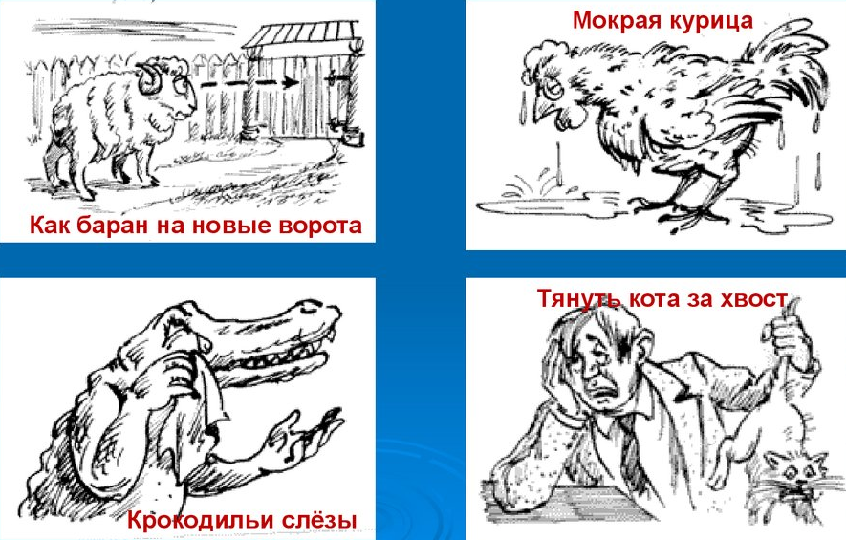

Омонимы – слова, одинаковые по звучанию и написанию, но имеющие разные лексическое значения, например, среда (обитания) — среда (день недели), сушка (от сушить) — сушка (маленькая баранка), лук (растение) – лук (оружие со стрелами).
Правописание Ь и Ъ в словах:
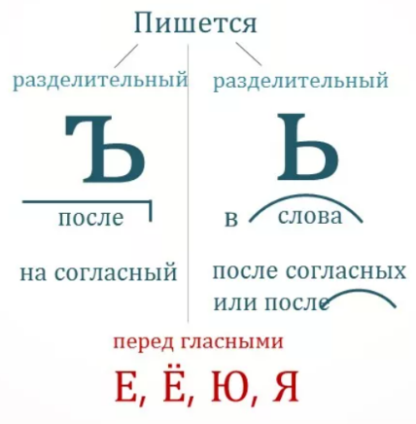

В русском языке 6 падежей: именительный, родительный. Дательный, винительный, творительный, предложный. Для определения вопроса у слова каждый из падежей имеет для этого вспомогательное слово:
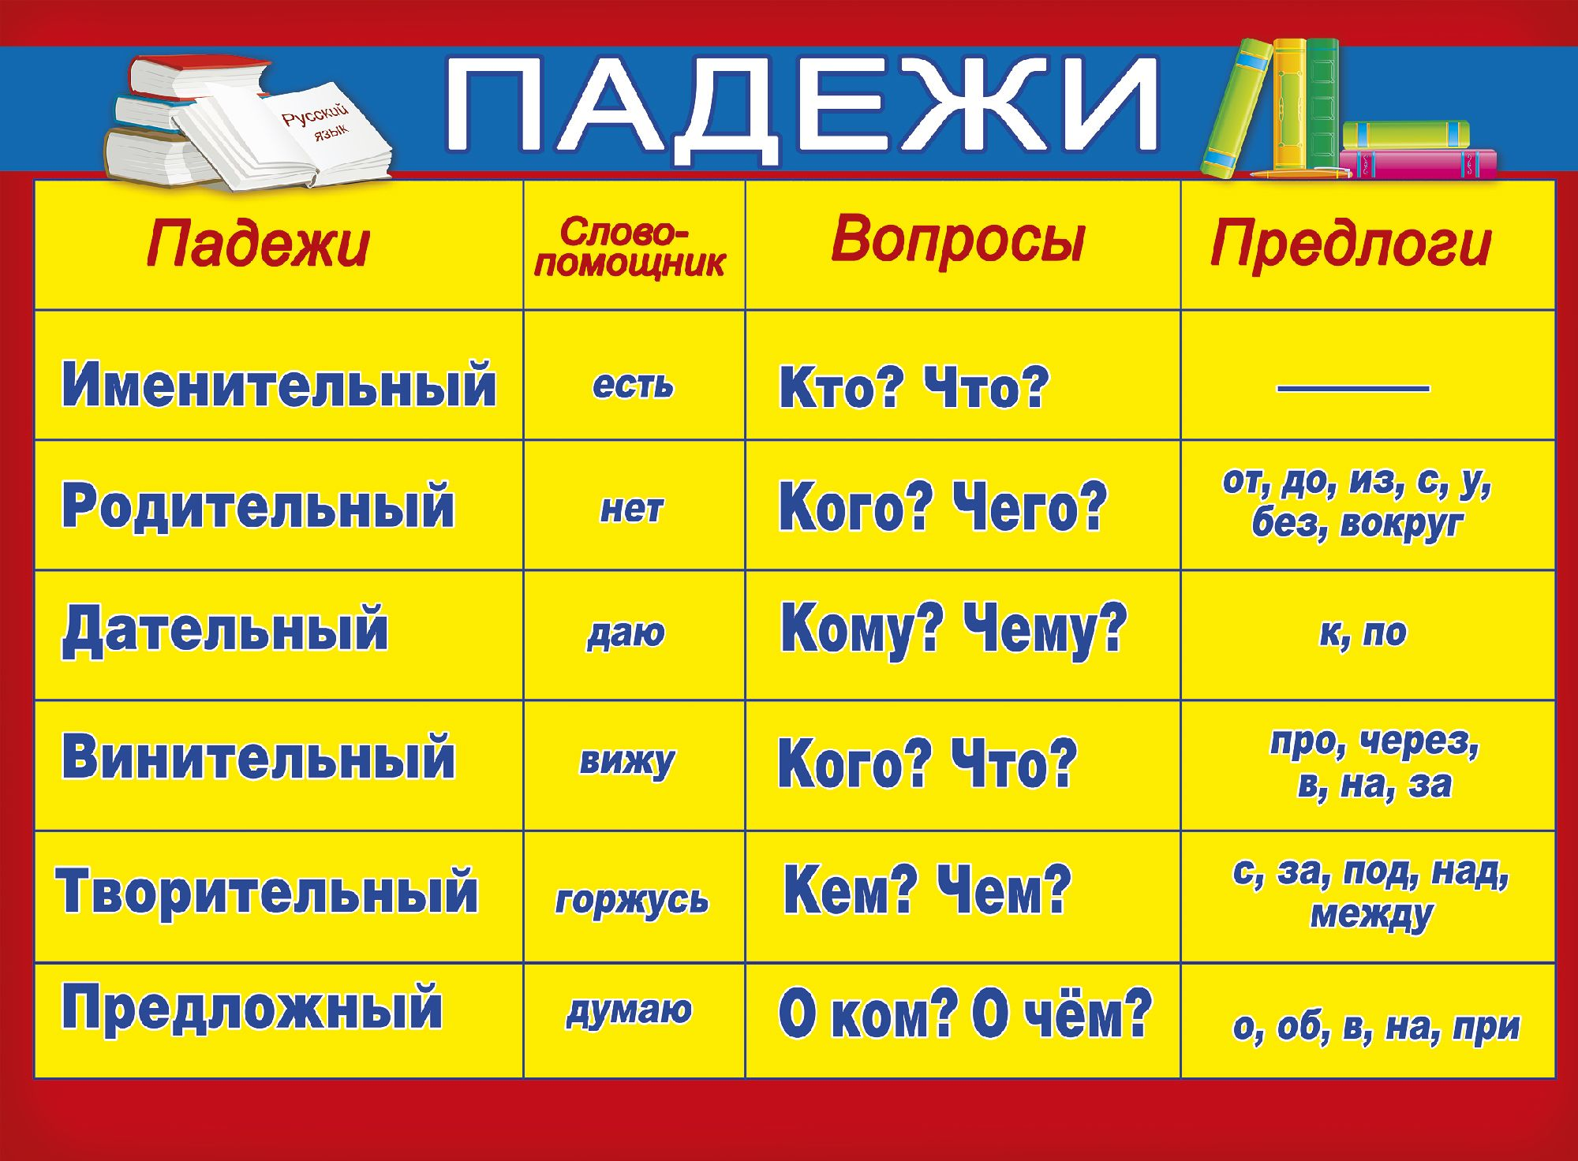

Слово состоит из приставки, корня, суффикса и окончания. Корень – главная часть слова, в которой заключено общее значение слова. С помощью приставок и суффиксов образуются новые слова. Окончание – это изменяемая часть слова.
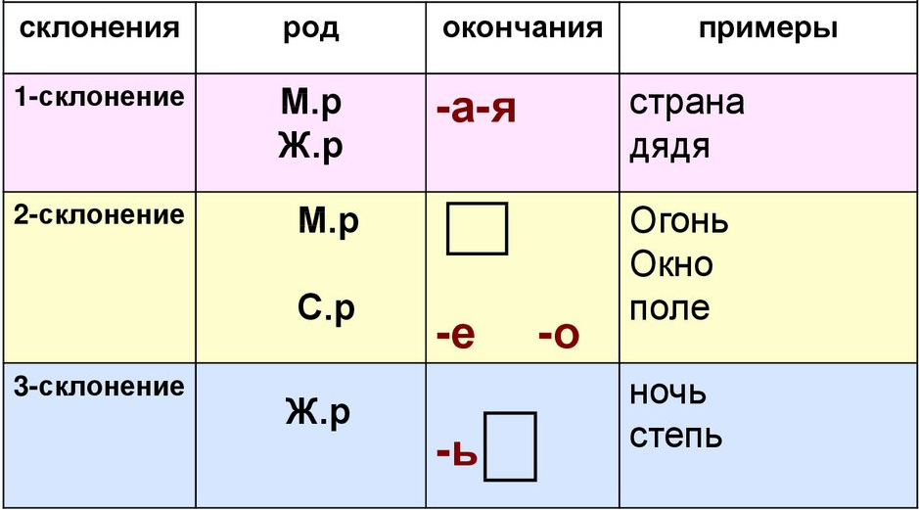
В русском языке 33 буквы. Из них 10 гласных, 21 согласных и 2 знака. 10 гласных звуков образуют 6 звуков (а,о,у,э,и,ы). Буквы е,ё,ю,я состоят из 2-ух звуков и сами звуками не являются. Буквы Ъ и Ь не состоят ни из одного знака и в речи не произносятся.
Склонения существительных:

